NAVODILA ZA DELO NA DALJAVO

PREDMET, SKUPINA | Odbojka
RAZRED | 3. – 8.
SNOV | Podaje
DATUM | 07. – 11. 12. 2020
NALOGE, DOKAZILA VRNITI DO | /
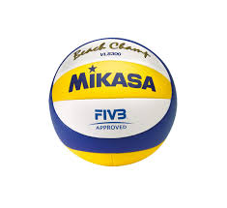

Pozdravljeni moji odbojkarji in odbojkarice!

V tem tednu, vam, za vzpodbudo pri vajah, pošiljam film, ki ga je za vas pripravil naš učitelj Aleš!
Veselo na delo
https://www.youtube.com/watch?v=AMnaGRWFDEw

Pogrešam vas!
Učiteljica Tina

